**PRUEBA ISOLATED GAMES:**  
  
El juego consistirá en elaborar un pequeño shooter para dos jugadores. El juego iniciará en una pantalla inicial. En cuanto alguno pulse una tecla el juego iniciará.  
  
En cuanto la partida inicie, los personajes aparecerán en una sala cerrada, por la que podrán moverse y apuntar con su arma. El objetivo, será que uno elimine al otro bajando a cero la vida del enemigo. En cuanto uno muera se notificará el ganador y volveremos a la pantalla inicial.  
  
 El proyecto, contará con las siguientes características:  
  
**-Menú de inicio:** Aparecerá el logo, y podrás presionar cualquier botón para avanzar al siguiente menú.  
  
**-Escenario:** Una sala cerrada donde aparecerán los dos personajes y se desarrollará la partida.  
  
**-Vidas:** Un indicador de cuanta vida queda a cada personaje.  
  
**-Trayectoria:** El indicador de donde golpeará el proyectil.  
  
**-Proyectil:** Al disparar saldrá del arma e impactará en la zona a donde has disparado.  
  
**-Explosión:** Aparecerá una vez el proyectil impacte.  
  
**-Pantalla de game over:** Aparecerá cuando la partida finalice y te devolverá al menú de inicio.  
  
Ejemplo gameplay:  
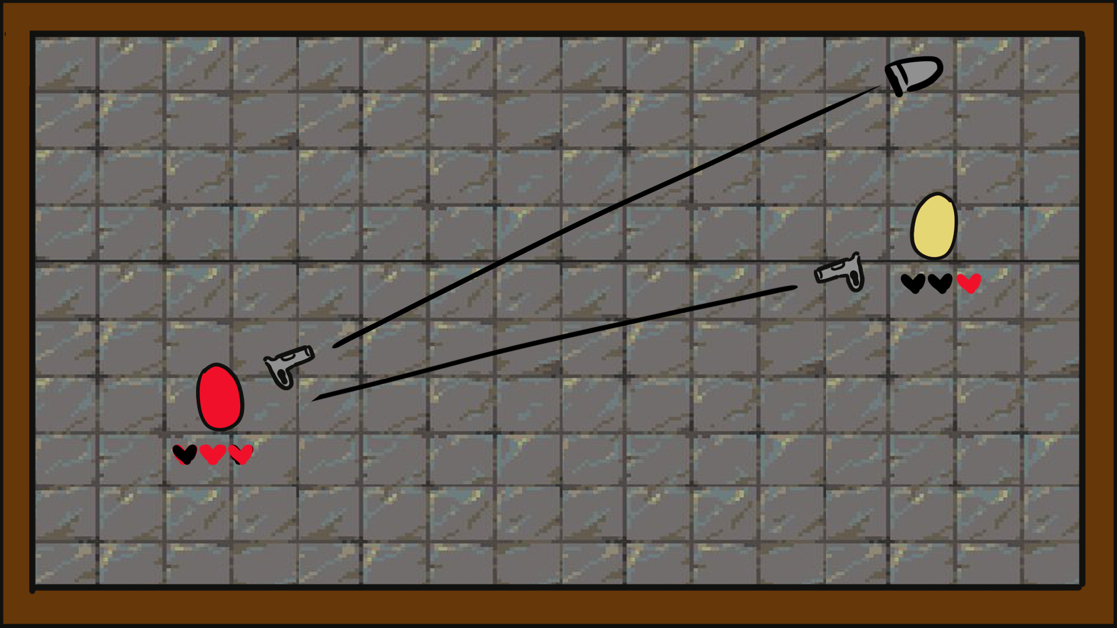Controles: Cada jugador (dos jugadores) controlarán un personaje. Lo único que podrán hacer es moverse y disparar. El movimiento se realizará con el stick izquierdo del mando, y el apuntado con el stick derecho. Para disparar, utilizaremos el gatillo derecho.   
  
Apuntar: El apuntado será en 360 grados orbitando al personaje. En todo momento podremos ver la trayectoria que la bala seguirá en caso de que dispares.